Пәні: Қызықты математика | Мектеп: №24 лицей
Күні: 05.02.2020ж | Мұғалімнің есімі: А.А.Аймбетова
Сынып: 3 - ә | Қатысқандар саны: 24  Қатыспағаны: 0
Сабаққа негізделген оқу мақсаты | Мақсаты: Балалардың танымдық, ой өрісін, қиялын дамыту. Көзбен көргенін есінде ұстап, тіл, сөз арқылы ойын айтып, шығармашылық еңбек етуге тәрбиелеу. Балалардың қоршаған орта туралы, табиғат әлеміне танымдық қызығушылықтарын арттыру.  Түрі: ойын оқу іс-әрекеті
Сабақтың тақырыбы | «Ойлан да, ойна»
Сабақ мақсаттары | Барлық оқушылар: Оқулықта берілген және қосымша тапсырмаларды орындайды. Жазба жұмыс жасайды. Сұраққа жауап береді.
 | Оқушылардың басым бөлігі: Топтық жұмысты бірлесе орындайды.Өз бетінше жұмыс жасайды. Сұраққа жауап береді. Қосымша үлестірме ресурстармен жұмыс жасайды.
 | Кейбір оқушылар: Оқулықтан тыс берілген қосымша тапсырмалады орындайды, тақырып бойынша қосымша мәліметтер мен дәлелдер келтіре алады.
Бағалау критерийлері | Жеке, жұптық, топтық тапсырмаларды орындай алады. Сабақ барысында тыңдаушының назарын өзіне аудара алады.
Ресурстар | Суреттер, топқа бөлуге арналған кеспе қағаздар және әртүрлі заттар, топтық тапсырмалар, кері байланыс, сандық, қоржындар.
Әдіс-тәсілдер | ойын, көрнекілік.
Пәнаралық байланыс | Математика, еңбекке баулу
Жоспарланған уақыт | Сабақ барысы : | Ресустар
 | І Ұйымдастыру кезеңі Ынтымақтастықты қалыптастыру;  Шаттық шеңбері  Қайырлы күн, достым,  Қайырлы күн болсын!  Бүгінгі күніміз  Сәттілікке толсын!  Топқа бөлу  «бірлік» «ондық» «жүздік» «мыңдық»  «Миға шабуыл» әдісі  Сөзжұмбақ құрастыру арқылы сабақтың тақырыбын, мақсатын ашу | Қима қағаздар
Алдыңғы оқу/ Бастапқы біліммен байланыс | «Сиқырлы сандық» ойыны  Жеке жұмыс.  Сандықшадан көбейту мен бөлуге берілген өрнектерді алып, жылдам, әрі тез жауабын айту.  «Бас бармақ» әдісі арқылы жеке бағалау   | Сандықша, қима қағаздар
Жаңа білім  10 минут  Сабақтың ортасы | «Ойлан, жұптас, бөліс» әдісі  Топтық жұмыс.  1-тапсырма  «Сиқырлы шаршы» ойыны. 1,3,5,7,11,13,15,17 сандарының қосындысы 27 тең шаршы.  9  2-тапсырма  Деформацияланған жаттығулар. Тиісті таңбаларды қойып, мәнін табу.  8 8 8 8 = 1  8 8 8 8 = 2  «Миға шабуыл» әдісі  Топтық жұмыс  Берілген фигурада неше үшбұрыш, неше тіктөртбұрыш бар? (3 7 )  «Бағдаршам» әдісі арқылы топтық бағалау  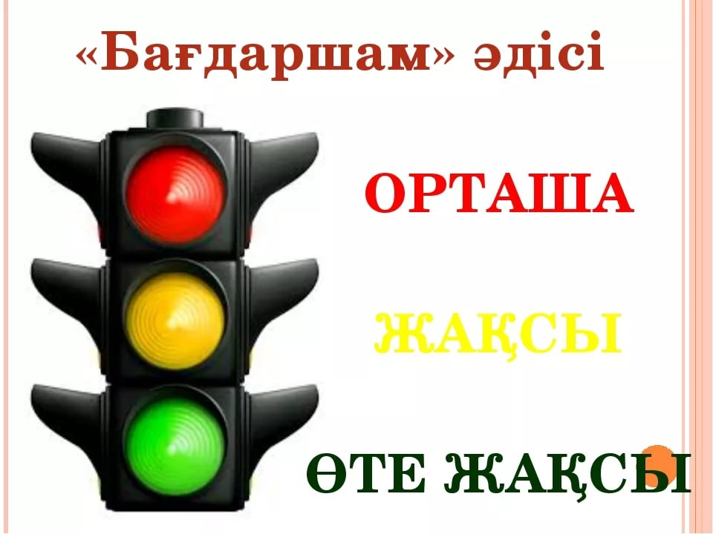  «Галереяға саяхат» әдісі  Жұптық жұмыс  Берілген жемісті үзіп алмай, үш балаға қалай тең бөліп беруге болады?  1 + 2 + 3 + 4 +5 + 6  Сергіту сәті  1 дегенде тұрайық,  2, 3, 4 – алақанды соғайық,  Оң жаққа бұрылып,  Сол жаққа бұрылып,  Бір отырып, бір тұрып,  Біз жүгіріп алайық.  Дөңгеленіп тұрайық,  Керегені құрайық.  Уықтар боп иіліп,  Киіз үйді құрайық.  Қима қағаздармен шығармашылық жұмыс.  Берілген кеңістікфигуралын қиып, қандай фигура екенін айту.  «Бағдаршам» әдісі арқылы бағалау | Қима қағаздар  Қима қағаздар  Оқулық,  мәтіндер.  Қима қағаздар
Сабақтың соңы | Кері байланыс
Рефлексия | «Жеміс ағашы» стикерлерге сабақтан алған әсерлерін жазу

